Đề 1

1. **Tại sao cần phải xử lý ảnh số**

**+ Tại sao cần phải XLA số?**

* Trong các dạng truyền thông cơ bản : lời nói, văn bản, hình ảnh, âm thanh thì hình ảnh là dạng truyền thông truyền tải thông tin mạnh mẽ nhất
* Những hình ảnh được thu nhận lại bởi các bộ cảm biến hình ảnh thường có những sai lệch và mất mát thông tin nhất định. Do đó chúng ta mong muốn đưa những hình ảnh đó vào máy tính để thực hiện các mục đích khách nhau như : phân tích ảnh, phục hồi ảnh…
* Để máy tính có thể hiểu và phân tích ảnh thì ảnh cần được mã hóa và biểu diễn dưới dạng số gọi là ảnh số.Việc xử lý ảnh số trên máy tính nhằm mục đích phân tích ảnh và phục hồi các thông tin bị sai lệch trong quá trình thu nhận ảnh

**+ Ứng dụng của XLA**

* Lưu trữ dữ liệu, tra cứu thông tin : nén ảnh dưới dạng jpg, tif,… để giảm dung lượng lượng lưu trữ
* Nhận dạng : khuôn mặt , dấu vân tay , chữ số ,ký tự…
* Xác thực : xác thực đăng nhập windows bằng hình ảnh
* Xây dựng trong các hệ thống máy nhìn công nghiệp để điều khiển và kiểm tra sản phẩm : hệ thống phân tích ảnh để phát hiện bọt khí bên trong vật thể đúc bằng nhựa ,phát hiện các linh kiện không đạt tiêu chuẩn(bị biến dạng, thiếu) trong các quá trình sản xuất , hệ thống đếm sản phẩm thông qua hình ảnh nhận được từ camera quan sát

1. **Cân bằng histogram cho trước**

Đề 2

1. **Nêu cách biểu diễn ảnh số trên máy tính**

* Ảnh được biểu diễn bởi 1 hàm cường độ sáng 2 chiều f(x,y) trong đó x,y là tọa độ của điểm ảnh, giá trị f tại tại tọa độ (x,y) gọi là cường độ sáng hay mức xám của điểm ảnh
* Mỗi 1 điểm có tọa độ (x,y) tương ứng với 1 pixel
* Chất lượng ảnh số phụ thuộc vào số điểm ảnh biểu diễn của bức ảnh đó
* Khi biểu diễn ảnh trên máy tính ta có thể xem bức ảnh đó như là 1 ma trận với chiều cao = số hàng * với chiều rộng = số cột

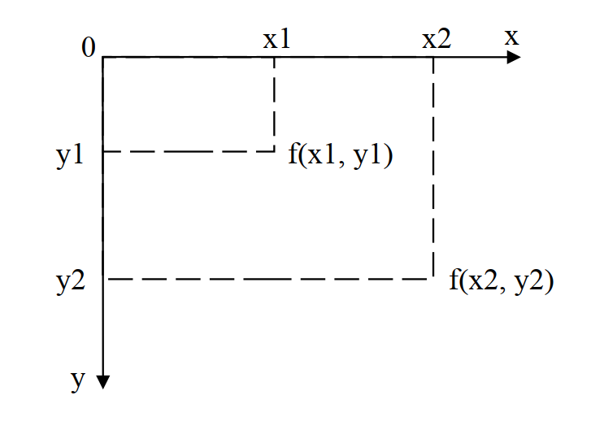

1. **Làm mượt ảnh sử dụng bộ lọc trung vị có kích thước 3x3**

|  |  |  |  |  |  |
| --- | --- | --- | --- | --- | --- |
| 6 | 4 | 6 | 6 | 3 | 0 |
| 5 | 7 | 9 | 0 | 7 | 1 |
| 3 | 3 | 5 | 7 | 6 | 2 |
| 5 | 8 | 4 | 6 | 7 | 7 |
| 4 | 2 | 5 | 1 | 0 | 0 |
| 3 | 9 | 5 | 0 | 2 | 3 |

G(0,0) = 0 0 0 0 0 4 5 6 7

G(0,1) = 0 0 0 4 5 6 6 7 9

G(0,2) = 0 0 0 0 4 6 6 7 9

…..

G(5,5) = 0 0 0 0 0 0 0 2 3

Ảnh sau khi làm mượt sử dụng bộ lọc trung vị 3x3

|  |  |  |  |  |  |
| --- | --- | --- | --- | --- | --- |
| 0 | 5 | 4 | 3 | 0 | 0 |
| 3 | 5 | 6 | 6 | 3 | 1 |
| 3 | 5 | 6 | 6 | 6 | 2 |
| 3 | 4 | 5 | 6 | 6 | 0 |
| 3 | 5 | 5 | 4 | 2 | 0 |
| 0 | 3 | 1 | 0 | 0 | 0 |

Đề 3

1. **Vẽ mô hình các bước cơ bản trong xử lý ảnh số**

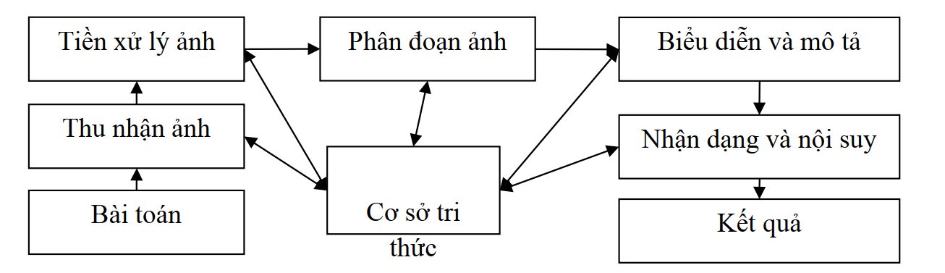

1. Thu nhận ảnh: qua camera, qua máy scan, qua video
2. Tiền xử lý ảnh : lọc nhiễu, nâng cao độ tương phản
3. Phân đoạn ảnh : chia đoạn nhỏ , tìm kiếm thông tin thích hợp trên từng vùng
4. Biểu diễn và mô tả : tìm các vùng đặc trưng điểm ảnh, biểu diễn lại thông qua các điểm ảnh đặc trưng
5. Nhận dạng và nội suy : theo mẫu , theo máy học
6. Cơ sở tri thức : tiếp nhận và xử lý theo phương pháp trí tuệ con người
7. Kết quả : kết quả xử lý ảnh số
8. **Cân bằng Histogram ảnh cho trước(hệ màu từ 0 đến 9)**

|  |  |  |  |  |  |  |  |
| --- | --- | --- | --- | --- | --- | --- | --- |
| 8 | 4 | 2 | 9 | 0 | 0 | 8 | 1 |
| 2 | 8 | 3 | 5 | 7 | 7 | 4 | 4 |
| 0 | 8 | 6 | 9 | 4 | 9 | 1 | 4 |
| 4 | 6 | 7 | 5 | 0 | 8 | 2 | 3 |
| 4 | 2 | 5 | 7 | 2 | 6 | 7 | 7 |
| 2 | 0 | 5 | 2 | 9 | 7 | 4 | 7 |
| 8 | 0 | 7 | 2 | 3 | 7 | 1 | 7 |
| 2 | 8 | 2 | 1 | 8 | 9 | 0 | 0 |

L = 10

|  |  |  |  |  |  |  |  |  |  |  |  |
| --- | --- | --- | --- | --- | --- | --- | --- | --- | --- | --- | --- |
| Rk | 0 | 1 | 2 | 3 | 4 | 5 | 6 | 7 | 8 | 9 | 10 |
| Nk | 8 | 4 | 10 | 3 | 8 | 4 | 3 | 11 | 8 | 5 | 0 |
| $$Σn(j)$$ | 8 | 12 | 22 | 25 | 33 | 37 | 40 | 51 | 59 | 64 | 64 |
| S(k) | 1/8 | 3/16 | 11/32 | 25/64 | 33/64 | 37/64 | 5/8 | 51/64 | 59/64 | 1 | 1 |
| KQ | 1 | 2 | 3 | 4 | 5 | 5 | 6 | 7 | 8 | 9 | 9 |

Đề 4

1. **Các thành phần của hệ thống xử lý ảnh số**

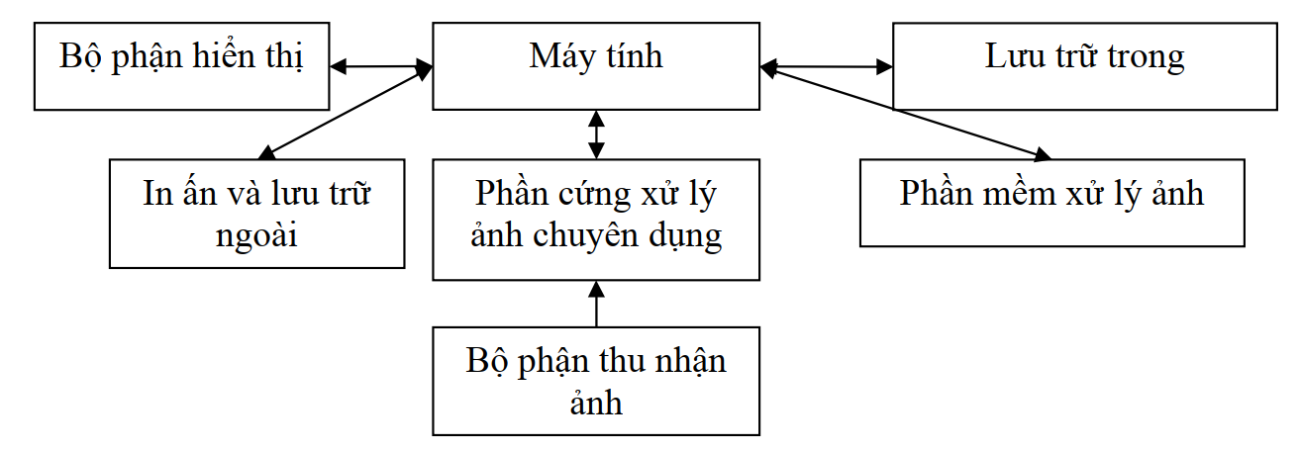

**a. Bộ phận thu nhận ảnh**• Cảm biến: nhạy cảm với năng lượng phát ra của đối tượng (màu sắc, kích thước...)  
• Số hóa: chuyển đổi kết quả của bộ phận cảm biến thành dữ liệu số  
**b. Phần cứng xử lý ảnh chuyên dụng**• Bộ số hóa  
• Phần cứng thực hiện các thao tác cơ bản nhằm nâng cao tốc độ xử lý  
**c. Máy tính:** Thiết bị thông thường hoặc chuyên dụng   
**d. Bộ phận lưu trữ**• Bắt buộc phải có  
• Lưu trữ tạm thời: phục vụ và sử dụng trong quá trình xử lý hiện tại  
• Lưu trữ trực tuyến: tăng tốc gọi lại các dữ liệu thường dùng  
• Lưu trữ vĩnh viễn: lưu trữ dữ liệu, truy cập không thường xuyên  
**e. Bộ phận hiển thị:** màn hình  
**g. In ấn:** Ghi lại ảnh: máy in lazer, máy chiếu,…

1. **Cho biết H là loại bộ lọc nào?Cho biết tác dụng của bộ lọc H?Thực hiện lọc ảnh với bộ lọc H**

|  |  |  |  |
| --- | --- | --- | --- |
| 3 | 19 | 2 | 13 |
| 18 | 12 | 6 | 11 |
| 4 | 2 | 14 | 16 |
| 18 | 16 | 11 | 20 |

|  |  |  |
| --- | --- | --- |
| 1 | -2 | 1 |
| -2 | 5 | -2 |
| 1 | -2 | 1 |

H =

* H là bộ lọc thông cao

Lọc thông cao chỉ cho những thành phần tần số cao đi qua và

loại bỏ những thành phần tấn số thấp. Do đó,

Tác dụng : ảnh sau khi lọc

sẽ có dải mức xám không đa dạng tại những vùng trơn mịn,

nhưng sắc nét hơn so với ảnh đầu vào

+ TH 1: Đưa thêm các dòng đệm cột đệm mang giá trị 0 vào quanh biên giá trị ảnh

|  |  |  |  |
| --- | --- | --- | --- |
| 208 | 85 | 212 | 45 |
| 73 | 248 | 2 | 1 |
| 227 | 226 | 59 | 7 |
| 52 | 36 | 228 | 60 |

I’ =

+ TH2 : Không xét các điểm nằm trên biên:

I’ =

|  |  |  |  |
| --- | --- | --- | --- |
| 3 | 19 | 2 | 13 |
| 18 | 248 | 2 | 11 |
| 4 | 226 | 59 | 16 |
| 18 | 16 | 11 | 20 |

+ TH3 : Đưa thêm các dòng đệm cột đệm: giá trị lấy từ các điểm trên biên

|  |  |  |  |  |  |
| --- | --- | --- | --- | --- | --- |
| 3 | 3 | 19 | 2 | 13 | 13 |
| 3 | 3 | 19 | 2 | 13 | 13 |
| 18 | 18 | 12 | 6 | 11 | 11 |
| 4 | 4 | 2 | 14 | 16 | 16 |
| 18 | 18 | 16 | 11 | 20 | 20 |
| 18 | 18 | 16 | 11 | 20 | 20 |

|  |  |  |
| --- | --- | --- |
| 1 | -2 | 1 |
| -2 | 5 | -2 |
| 1 | -2 | 1 |

H =

Ảnh sau khi lọc

|  |  |  |  |  |  |
| --- | --- | --- | --- | --- | --- |
| 3 | 3 | 19 | 2 | 13 | 13 |
| 3 | 236 | 52 | 240 | 19 | 13 |
| 18 | 44 | 248 | 2 | 8 | 11 |
| 4 | 0 | 226 | 59 | 6 | 16 |
| 18 | 18 | 33 | 242 | 27 | 20 |
| 18 | 18 | 16 | 11 | 20 | 20 |

Đề 5

1. **Số hóa ảnh là gì? Tại sao cần phải số hóa ảnh?**
2. **Số hóa ảnh là gì?**

Là việc chuyển đổi dữ liệu ảnh truyền thống bên ngoài(Có tính chất liên tục) thành dạng dữ liệu ảnh số mà máy tính có thể hiểu được

1. **Tại sao cần phải số hóa ảnh?**
   * + Theo nguyên lý về số thực giữa hai điểm có vô số điểm nên việc hiển thị ảnh thông thường trên thiết bị như máy tính là không thể được
     + Phải số hóa ảnh để lấy những dữ liệu ảnh quan trọng và biểu diễu dưới dạng dữ liệu số mà máy tính có thể hiểu được

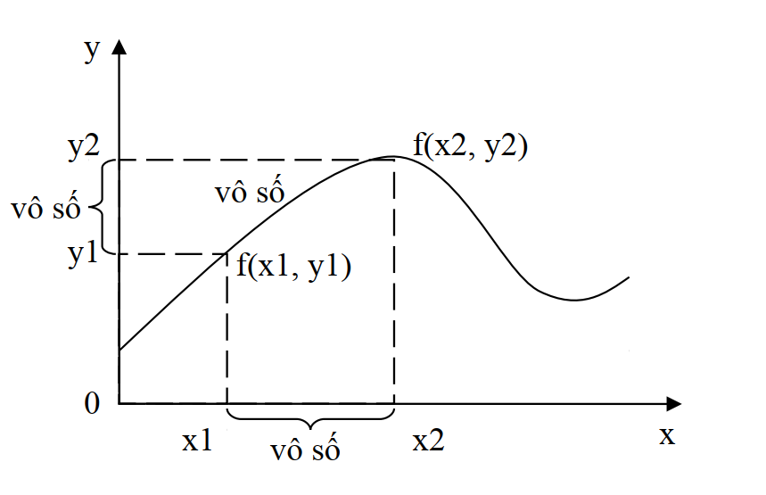

1. **Cho ảnh nhị phân I và phần tử cấu trúc H như sau**

I =

|  |  |  |  |  |  |  |  |  |  |  |
| --- | --- | --- | --- | --- | --- | --- | --- | --- | --- | --- |
|  | 0 | 0 | 1 | 0 | 0 | 0 | 0 | 1 | 0 | 1 |
|  | 1 | 1 | 1 | 1 | 0 | 0 | 0 | 1 | 1 | 1 |
|  | 1 | 1 | 1 | 1 | 1 | 0 | 0 | 0 | 0 | 0 |
|  | 0 | 1 | 1 | 1 | 1 | 1 | 0 | 0 | 0 | 0 |
|  | 0 | 1 | 1 | 1 | 1 | 1 | 0 | 0 | 0 | 0 |
|  | 0 | 0 | 1 | 1 | 1 | 0 | 0 | 0 | 1 | 0 |
|  | 0 | 0 | 0 | 0 | 0 | 0 | 0 | 1 | 1 | 1 |
|  | 0 | 0 | 0 | 0 | 0 | 0 | 0 | 1 | 1 | 1 |
|  | 0 | 1 | 1 | 1 | 1 | 0 | 0 | 1 | 1 | 1 |
|  | 0 | 1 | 1 | 1 | 1 | 0 | 0 | 0 | 1 | 0 |

|  |  |  |
| --- | --- | --- |
| 0 | 0 | 0 |
| 0 | 1 | 1 |
| 0 | 1 | 1 |

H =

Yêu cầu :

- Phép co I ⊝ H(các điểm 1 không thỏa mãn H thì sẽ biến co về 0)

- Phép dãn: I ⊕ H(dãn nở các điểm từ 1)

- Phép đóng: (I ⊕ H) ⊝ H (dãn xong co)

- Phép mở: (I ⊝ H) ⊕ H (co xong dãn)

- Phép tách biên ảnh : β(I) = I - (I⊝H)

1. Sử dụng toán tử hình thái Đóng ảnh(Closing) biến đổi I theo H

Dãn xong co

+ Dãn

|  |  |  |  |  |  |  |  |  |  |  |
| --- | --- | --- | --- | --- | --- | --- | --- | --- | --- | --- |
|  | 0 | 0 | 1 | 1 | 0 | 0 | 0 | 1 | 1 | 1 |
|  | 1 | 1 | 1 | 1 | 1 | 0 | 0 | 1 | 1 | 1 |
|  | 1 | 1 | 1 | 1 | 1 | 1 | 0 | 1 | 1 | 1 |
|  | 1 | 1 | 1 | 1 | 1 | 1 | 1 | 0 | 0 | 0 |
|  | 0 | 1 | 1 | 1 | 1 | 1 | 1 | 0 | 0 | 0 |
|  | 0 | 1 | 1 | 1 | 1 | 1 | 1 | 0 | 1 | 1 |
|  | 0 | 0 | 1 | 1 | 1 | 1 | 0 | 1 | 1 | 1 |
|  | 0 | 0 | 0 | 0 | 0 | 0 | 0 | 1 | 1 | 1 |
|  | 0 | 1 | 1 | 1 | 1 | 1 | 0 | 1 | 1 | 1 |
|  | 0 | 1 | 1 | 1 | 1 | 1 | 0 | 1 | 1 | 1 |

|  |  |  |
| --- | --- | --- |
| 0 | 0 | 0 |
| 0 | 1 | 1 |
| 0 | 1 | 1 |

+ co

|  |  |  |  |  |  |  |  |  |  |  |
| --- | --- | --- | --- | --- | --- | --- | --- | --- | --- | --- |
|  | 0 | 0 | 1 | 0 | 0 | 0 | 0 | 1 | 1 | 0 |
|  | 1 | 1 | 1 | 1 | 0 | 0 | 0 | 1 | 1 | 0 |
|  | 1 | 1 | 1 | 1 | 1 | 0 | 0 | 0 | 0 | 0 |
|  | 0 | 1 | 1 | 1 | 1 | 1 | 0 | 0 | 0 | 0 |
|  | 0 | 1 | 1 | 1 | 1 | 1 | 0 | 0 | 0 | 0 |
|  | 0 | 0 | 1 | 1 | 1 | 0 | 0 | 0 | 1 | 0 |
|  | 0 | 0 | 0 | 0 | 0 | 0 | 0 | 1 | 1 | 0 |
|  | 0 | 0 | 0 | 0 | 0 | 0 | 0 | 1 | 1 | 0 |
|  | 0 | 1 | 1 | 1 | 1 | 0 | 0 | 1 | 1 | 0 |
|  | 0 | 0 | 0 | 0 | 0 | 0 | 0 | 0 | 0 | 0 |

1. Sử dụng toán tử hình thái Mở ảnh(Opening) biến đổi I theo H

Co xong dãn

+ co

|  |  |  |  |  |  |  |  |  |  |  |
| --- | --- | --- | --- | --- | --- | --- | --- | --- | --- | --- |
|  | 0 | 0 | 0 | 0 | 0 | 0 | 0 | 0 | 0 | 0 |
|  | 1 | 1 | 1 | 0 | 0 | 0 | 0 | 0 | 0 | 0 |
|  | 0 | 1 | 1 | 1 | 0 | 0 | 0 | 0 | 0 | 0 |
|  | 0 | 1 | 1 | 1 | 1 | 0 | 0 | 0 | 0 | 0 |
|  | 0 | 0 | 1 | 1 | 0 | 0 | 0 | 0 | 0 | 0 |
|  | 0 | 0 | 0 | 0 | 0 | 0 | 0 | 0 | 0 | 0 |
|  | 0 | 0 | 0 | 0 | 0 | 0 | 0 | 1 | 1 | 0 |
|  | 0 | 0 | 0 | 0 | 0 | 0 | 0 | 1 | 1 | 0 |
|  | 0 | 1 | 1 | 1 | 0 | 0 | 0 | 0 | 0 | 0 |
|  | 0 | 0 | 0 | 0 | 0 | 0 | 0 | 0 | 0 | 0 |

|  |  |  |
| --- | --- | --- |
| 0 | 0 | 0 |
| 0 | 1 | 1 |
| 0 | 1 | 1 |

+ Dãn

|  |  |  |  |  |  |  |  |  |  |  |
| --- | --- | --- | --- | --- | --- | --- | --- | --- | --- | --- |
|  | 0 | 0 | 0 | 0 | 0 | 0 | 0 | 0 | 0 | 0 |
|  | 1 | 1 | 1 | 1 | 0 | 0 | 0 | 0 | 0 | 0 |
|  | 1 | 1 | 1 | 1 | 1 | 0 | 0 | 0 | 0 | 0 |
|  | 0 | 1 | 1 | 1 | 1 | 1 | 0 | 0 | 0 | 0 |
|  | 0 | 1 | 1 | 1 | 1 | 1 | 0 | 0 | 0 | 0 |
|  | 0 | 0 | 1 | 1 | 1 | 0 | 0 | 0 | 0 | 0 |
|  | 0 | 0 | 0 | 0 | 0 | 0 | 0 | 1 | 1 | 1 |
|  | 0 | 0 | 0 | 0 | 0 | 0 | 0 | 1 | 1 | 1 |
|  | 0 | 1 | 1 | 1 | 1 | 0 | 0 | 1 | 1 | 1 |
|  | 0 | 1 | 1 | 1 | 1 | 0 | 0 | 0 | 0 | 0 |

1. Sử dụng toán tử hình thái Tách biên ảnh biến đổi I theo H

Phép tách biên ảnh : β(I) = I - (I⊝H)

+ co

|  |  |  |  |  |  |  |  |  |  |  |
| --- | --- | --- | --- | --- | --- | --- | --- | --- | --- | --- |
|  | 0 | 0 | 0 | 0 | 0 | 0 | 0 | 0 | 0 | 0 |
|  | 1 | 1 | 1 | 0 | 0 | 0 | 0 | 0 | 0 | 0 |
|  | 0 | 1 | 1 | 1 | 0 | 0 | 0 | 0 | 0 | 0 |
|  | 0 | 1 | 1 | 1 | 1 | 0 | 0 | 0 | 0 | 0 |
|  | 0 | 0 | 1 | 1 | 0 | 0 | 0 | 0 | 0 | 0 |
|  | 0 | 0 | 0 | 0 | 0 | 0 | 0 | 0 | 0 | 0 |
|  | 0 | 0 | 0 | 0 | 0 | 0 | 0 | 1 | 1 | 0 |
|  | 0 | 0 | 0 | 0 | 0 | 0 | 0 | 1 | 1 | 0 |
|  | 0 | 1 | 1 | 1 | 0 | 0 | 0 | 0 | 0 | 0 |
|  | 0 | 0 | 0 | 0 | 0 | 0 | 0 | 0 | 0 | 0 |

* + KQ

|  |  |  |  |  |  |  |  |  |  |  |
| --- | --- | --- | --- | --- | --- | --- | --- | --- | --- | --- |
|  | 0 | 0 | 1 | 0 | 0 | 0 | 0 | 1 | 0 | 1 |
|  | 0 | 0 | 0 | 1 | 0 | 0 | 0 | 1 | 1 | 1 |
|  | 1 | 0 | 0 | 0 | 1 | 0 | 0 | 0 | 0 | 0 |
|  | 0 | 0 | 0 | 0 | 0 | 1 | 0 | 0 | 0 | 0 |
|  | 0 | 1 | 0 | 0 | 1 | 1 | 0 | 0 | 0 | 0 |
|  | 0 | 0 | 1 | 1 | 1 | 0 | 0 | 0 | 0 | 0 |
|  | 0 | 0 | 0 | 0 | 0 | 0 | 0 | 0 | 0 | 1 |
|  | 0 | 0 | 0 | 0 | 0 | 0 | 0 | 0 | 0 | 1 |
|  | 0 | 0 | 0 | 0 | 1 | 0 | 0 | 1 | 1 | 1 |
|  | 0 | 1 | 1 | 1 | 1 | 0 | 0 | 0 | 1 | 0 |

Đề 6

Đề 7

1. **Nêu khái niệm về điểm ảnh (pixel), mức xám (gray – level), độ phân giải (resolution)**

* **Điểm ảnh (pixel)**
  + - Là một phần tử nhỏ nhất trong ảnh số tại tọa đô f(x,y). mỗi điểm ảnh tương ứng với một phần tử trong ma trận tại hàng x và cột y
    - Giá trị của phần tử trong ma trận biểu thị cường độ sáng hay mức xám của điểm ảnh
* **Mức xám (gray – level)**
  + - Mức xám của điểm ảnh là cường độ sáng được gán bằng giá trị nguyên tương ứng với thang đo độ xám
    - Thang đo độ giám phụ thuộc vào số bit để biểu diễn màu của điểm ảnh.
* Đối với ảnh nhị phân dùng 1 bit để biểu diễn màu => [0,1] là thang đo độ xám(**0 : đen , 1 : trắng**)
* Ảnh xám thang đo độ xám là [0,255] (**0 : đen , 255 : trắng**)…
* **Độ phân giải (resolution)**
  + Là mật độ điểm ảnh được sử dụng để biểu diễn ảnh

1. **Cho biết H là loại bộ lọc nào?Cho biết tác dụng của bộ lọc H?Thực hiện lọc ảnh với bộ lọc H**

|  |  |  |  |
| --- | --- | --- | --- |
| 7 | 20 | 15 | 0 |
| 5 | 0 | 18 | 5 |
| 7 | 12 | 14 | 17 |
| 19 | 16 | 11 | 19 |

|  |  |  |
| --- | --- | --- |
| 1 | 2 | 1 |
| 2 | 4 | 2 |
| 1 | 2 | 1 |

H2 = $\frac{1}{16}$

* H là bộ lọc : thông thấp(bộ lọc ảnh trung bình có trọng số)
  + Lọc thông thấp chỉ cho những thành phần tần số thấp đi qua

và loại bỏ những thành phần tần số cao. Vì vậy, ảnh sau khi

lọc sẽ trơn mịn nhưng không được sắc nét bằng ảnh đầu vào.

* Tác dụng : Sử dụng bộ lọc thông thấp để loại bỏ những thành phần tần số

cao (thành phần có tần số không thỏa mãn điều kiện về tỷ số Nyquist). Tuy nhiên sử dụng bộ lọc thông thấp có thể dẫn đến mờ ảnh

* Thực hiện lọc ảnh

+ TH1 : Đưa thêm các dòng đệm cột đệm mang giá trị 0 vào quanh biên giá trị ảnh

|  |  |  |  |  |  |
| --- | --- | --- | --- | --- | --- |
| 0 | 0 | 0 | 0 | 0 | 0 |
| 0 | 7 | 20 | 15 | 0 | 0 |
| 0 | 5 | 0 | 18 | 5 | 0 |
| 0 | 7 | 12 | 14 | 17 | 0 |
| 0 | 19 | 16 | 11 | 19 | 0 |
| 0 | 0 | 0 | 0 | 0 | 0 |

0

|  |  |  |
| --- | --- | --- |
| 1 | 2 | 1 |
| 2 | 4 | 2 |
| 1 | 2 | 1 |

H2 = $\frac{1}{16}$

Ảnh sau khi lọc

|  |  |  |  |
| --- | --- | --- | --- |
| 5 | 9 | 9 | 4 |
| 5 | 10 | 12 | 7 |
| 7 | 11 | 13 | 11 |
| 8 | 11 | 11 | 9 |

+ TH2 : Không xét các điểm nằm trên biên:

ảnh sau khi lọc

|  |  |  |  |
| --- | --- | --- | --- |
| 7 | 20 | 15 | 0 |
| 5 | 10 | 12 | 5 |
| 7 | 11 | 13 | 17 |
| 19 | 16 | 11 | 19 |

+ TH3 : Đưa thêm các dòng đệm cột đệm: giá trị lấy từ các điểm trên biên

|  |  |  |  |  |  |
| --- | --- | --- | --- | --- | --- |
| 7 | 7 | 20 | 15 | 0 | 0 |
| 7 | 7 | 20 | 15 | 0 | 0 |
| 5 | 5 | 0 | 18 | 5 | 5 |
| 7 | 7 | 12 | 14 | 17 | 17 |
| 19 | 19 | 16 | 11 | 19 | 19 |
| 19 | 19 | 16 | 11 | 19 | 19 |

|  |  |  |
| --- | --- | --- |
| 1 | 2 | 1 |
| 2 | 4 | 2 |
| 1 | 2 | 1 |

H2 = $\frac{1}{16}$

ảnh sau khi lọc

|  |  |  |  |
| --- | --- | --- | --- |
| 9 | 13 | 12 | 5 |
| 7 | 10 | 12 | 9 |
| 10 | 11 | 13 | 14 |
| 16 | 14 | 14 | 17 |

Đề 8

Đề 9

1. **Khái niệm biểu đồ Histogram? Xử lý cân bằng histogram (lý do cần cân bằng histogram, các bước xử lý)? Cho ví dụ cân bằng histogram?**

**+ Khái niệm biểu đồ Histogram**

* Là một dạng biểu đồ mô tả sự phân bố của các giá trị mức xám của các điểm ảnh trong vùng ảnh số
* Histogram của một ảnh số với mức xám thuộc dải xám

**[0,L-1] là h(rk) = nk**

* + - * với rk là mức xám thứ k
      * nk là số điểm ảnh có cùng mức xám thứ k
* Biểu đồ Histogram có
  + Trục tung Oy biểu diễn số điểm ảnh của mức xám rk
  + Trục hoành Ox biểu diễn mức xám rk
* Xác suất của mức xám :

**p(rk) = nk/n**

với n là tổng số điểm ảnh

**+ Xử lý cân bằng Histogram**

***\* Lý do cần xử lý cân bằng Histogram***

* + Đối với những ảnh tối màu thì biểu đồ tập trung ở vùng xám thấp (gần gốc tọa độ).
  + Đối với những ảnh sáng thì biểu đồ tập trung ở vùng xám cao.
  + Đối với những ảnh có độ tương phản thấp thì biểu đồ tập trung ở vùng xám giữa.
  + Xử lý cân bằng Histogram giúp phân bố đều các mức xám.

***\* Các bước xử lý cân bằng Histogram***

**Bước 1.** Vẽ biểu đồ Histogram của vùng ảnh

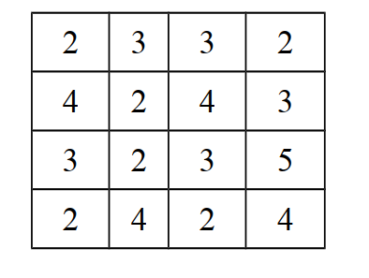

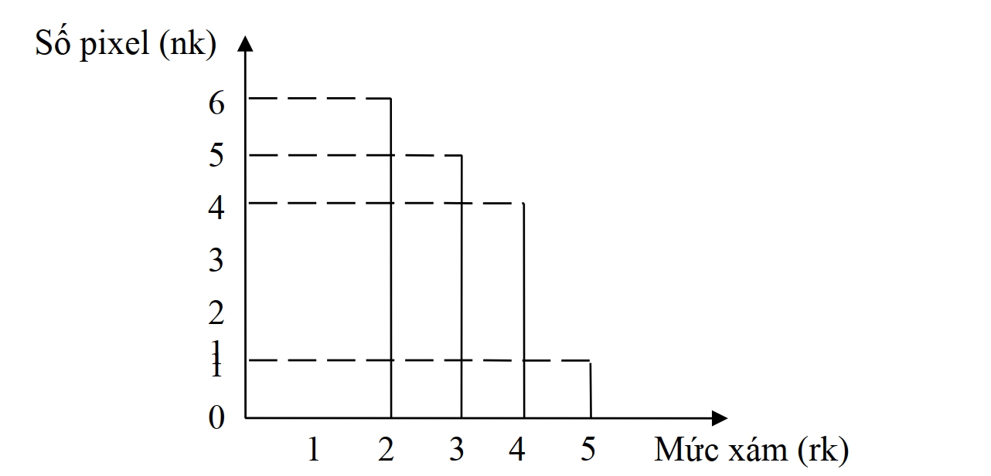

**Bước 2.** Lập bảng sau với L = 10 là số mức xám mới, n = 16 là tổng số pixel của vùng ảnh.

|  |  |  |  |  |  |  |  |  |  |  |
| --- | --- | --- | --- | --- | --- | --- | --- | --- | --- | --- |
| Mức xám rk | 0 | 1 | 2 | 3 | 4 | 5 | 6 | 7 | 8 | 9 |
| Số pixel nk | 0 | 0 | 6 | 5 | 4 | 1 | 0 | 0 | 0 | 0 |
| $Σ$ (nj) với j=0..k | 0 | 0 | 6 | 11 | 15 | 16 | 16 | 16 | 16 | 16 |
| sk = $Σ$ (nj)/n với j=0..k | 0 | 0 | 6/16 | 11/16 | 15/16 | 1 | 1 | 1 | 1 | 1 |
| Kết quả sk = Round(sk*(L - 1)) | 0 | 0 | 3 | 6 | 8 | 9 | 9 | 9 | 9 | 9 |

**Bước 3.** Thay thế mức xám rk trong vùng ảnh ban đầu thành mức xám sk tương ứng và vẽ biểu đồ Histogram thu được.

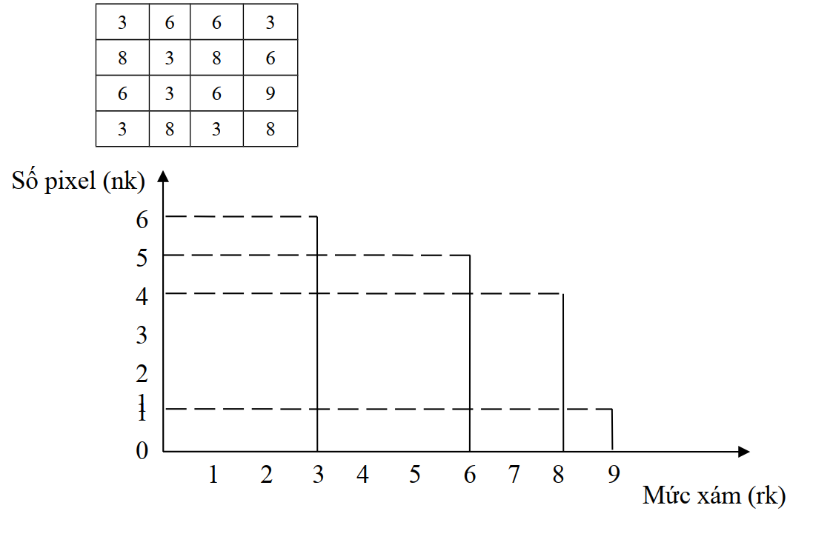

1. **Giải mã chuỗi ký tự bằng thuật toán LZW.Sau đó tỷ lệ nén và độ dư thừa dữ liệu**

65-66-65-67-259-260-262-68-258-258-259-66-67

Biết mã các ký tự như sau : A-65,B-66,C-67,D-68

Đề 10

1. **Trình bày kỹ thuật xử lý matching Histogram?**

|  |  |  |  |  |
| --- | --- | --- | --- | --- |
| 0 | 1 | 3 | 1 | 0 |
| 0 | 2 | 2 | 3 | 1 |
| 0 | 3 | 4 | 1 | 0 |
| 0 | 5 | 5 | 2 | 1 |
| 0 | 1 | 6 | 1 | 1 |

Histogram Z

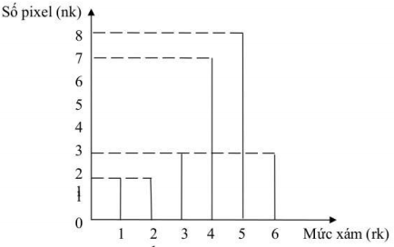

***\*****Các bước thực hiện*

Bài toán: Cho vùng ảnh X, biến đổi thành vùng ảnh Z mà có Histogram cho trước (X 🡪 Z).

* **Bước 1:** Dựa vào vùng ảnh X chúng ta tính Histogram cho mỗi mức xám có trong dải xám: px(i). Sau đó tính Equalization Histogram cho các mức xám: Px(i) = Σ(px(j)) với j = 0..i

|  |  |  |  |  |  |  |  |
| --- | --- | --- | --- | --- | --- | --- | --- |
| Mức xám rk | 0 | 1 | 2 | 3 | 4 | 5 | 6 |
| Số pixel nk | 7 | 8 | 3 | 3 | 1 | 2 | 1 |
| px(i) | 0.28 | 0.32 | 0.12 | 0.12 | 0.04 | 0.08 | 0.04 |
| Σ(nj) , j=0..k | 7 | 15 | 18 | 21 | 22 | 24 | 25 |
| Px(i) | 0.28 | 0.6 | 0.72 | 0.84 | 0.88 | 0.96 | 1 |

0

3

Mức xám (rk)

Số pixel (nk)

21

1

4

5

3

21

1

4

5

6

6

7

8

* **Bước 2:** Dựa vào biểu đồ Histogram của vùng ảnh tính pz(i), sau đó tính: Pz(j) = Σ(pz(j)) với j = 0..i

|  |  |  |  |  |  |  |  |
| --- | --- | --- | --- | --- | --- | --- | --- |
| Mức xám rk | 0 | 1 | 2 | 3 | 4 | 5 | 6 |
| Số pixel nk | 0 | 2 | 2 | 3 | 7 | 8 | 3 |
| pz(j) | 0 | 0.08 | 0.08 | 0.12 | 0.28 | 0.32 | 0.12 |
| Σ(nj) , j=0..k | 0 | 2 | 4 | 7 | 14 | 22 | 25 |
| Pz(j) | 0 | 0.08 | 0.16 | 0.28 | 0.56 | 0.88 | 1 |

* **Bước 3:** Ứng với mỗi giá trị mức xám i trong vùng ảnh X tìm mức xám j trong vùng ảnh Z sao cho |Px(i) - Pz(j)| = min.

|  |  |  |  |  |  |  |  |  |
| --- | --- | --- | --- | --- | --- | --- | --- | --- |
| i j~~j~~ | 0 | 1 | 2 | 3 | 4 | 5 | 6 | Min |
| 0 | 0.28 | 0.2 | 0.12 | 0 | 0.28 | 0.6 | 0.72 | 3 |
| 1 | 0.6 | 0.52 | 0.44 | 0.32 | 0.04 | 0.28 | 0.4 | 4 |
| 2 | 0.72 | 0.64 | 0.56 | 0.44 | 0.16 | 0.16 | 0.28 | 4 |
| 3 | 0.84 | 0.76 | 0.68 | 0.56 | 0.28 | 0.04 | 0.16 | 5 |
| 4 | 0.88 | 0.8 | 0.72 | 0.6 | 0.32 | 0 | 0.12 | 5 |
| 5 | 0.96 | 0.88 | 0.8 | 0.68 | 0.4 | 0.08 | 0.04 | 6 |
| 6 | 1 | 0.92 | 0.84 | 0.72 | 0.44 | 0.12 | 0 | 6 |

* **Bước 4:** Sau khi xác định được j lập bảng Lookup[i] = j.

|  |  |  |  |  |  |  |  |
| --- | --- | --- | --- | --- | --- | --- | --- |
| I | 0 | 1 | 2 | 3 | 4 | 5 | 6 |
| j | 3 | 4 | 4 | 5 | 5 | 6 | 6 |

* **Bước 5:** Thay thế i thành j và vẽ biểu đồ Histogram thu được.

|  |  |  |  |  |
| --- | --- | --- | --- | --- |
| 3 | 4 | 5 | 4 | 3 |
| 3 | 4 | 4 | 5 | 4 |
| 3 | 5 | 5 | 4 | 3 |
| 3 | 6 | 6 | 4 | 4 |
| 3 | 4 | 6 | 4 | 4 |

* Histogram của vùng ảnh thu được

|  |  |  |  |  |  |  |  |
| --- | --- | --- | --- | --- | --- | --- | --- |
| Mức xám rk | 0 | 1 | 2 | 3 | 4 | 5 | 6 |
| Số pixel nk | 0 | 0 | 0 | 7 | 11 | 4 | 3 |

0

3

Mức xám (rk)

Số pixel (nk)

21

1

4

5

3

21

1

4

5

6

6

7

8

9

10

11

1. **Giải mã chuỗi ký tự bằng thuật toán LZW.Sau đó tỷ lệ nén và độ dư thừa dữ liệu**

65-65-66-259-65-67-260-262-260-66-266-67-259

Biết mã các ký tự như sau : A-65,B-66,C-67,D-68

Đề 11

1. **Trình bày các kỹ thuật, thuật toán nén ảnh đã học?**
   1. **Mã hóa loạt dài**
      * Loạt dài là 1 dãy các ký tự lặp lại liên tục, liên tiếp không ngắt quãng
      * Mục đích của việc mã hóa loạt dài là xác định các loạt dài , kích thước của loạt dài, các kí hiệu trong loạt dài
      * Mỗi 1 loạt dài sẽ được thay thế bởi 1 từ mã gồm 3 phần từ (r, l ,s) (repeat , length, symbols)
      * Với mỗi các ký tự không phải loạt dài thì được thay thế bởi từ mã (n, l ,s) (non repeat, lenth, symbols)
      * Vd : mã hóa xử liệu sau : AAABBBBBCECDDDD thu được r3Ar5Bn3CECr4D
   2. **Mã hóa theo thuật toán Shannon – Fano**
      * Bước 1: Tính toán tần suất xuất hiện của các kí tự
      * Bước 2 : Sắp xếp các kí tự theo thứ tự giảm dần của tần suất xuất hiện
      * Bước 3 : Chia đôi danh sách sao cho độ chênh lệch tổng tần suất của 2 phần là thấp nhất
      * Bước 4 : Trên ghi mã 0 , dưới ghi mã 1
      * Bước 5 : Lặp lại B3,B4 cho đến khi không chia được nữa
      * Bước 6 : Xây dựng bảng mã
   3. **Mã hóa theo thuật toán Huffman**
   * Thuật toán Huffman tạo ra các mã khác nhau cho các kí hiệu khác nhau
   * Kí hiệu nào có tần suất xuất hiện lớn hơn thì độ dài từ mã tương ứng sẽ nhỏ hơn
   * Để xây dựng được bộ mã Huffman cần làm những bước sau :
     + B1 : Tính tần suất xuất hiện của các kí tự trong dữ liệu
     + B2 : Sắp xếp theo thứ tự giảm dần của tần suất theo hàng ngang
     + B3 : Mỗi nút được gán trọng số bằng số lần xuất hiện của kí hiệu
     + B4 : 2 nút có trọng số nhỏ nhất sẽ được gán vào 1 nút mới có trọng số bằng tổng trọng số của 2 nút đó
     + B5 : Nút mới sẽ được thêm vào danh sách , còn 2 nút vừa xét sẽ bị loại bỏ khỏi danh sách
     + B6 : Một trong 2 nút vừa loại bỏ sẽ gán nhãn 0, còn lại gán nhãn 1
     + B7 : Lặp lại từ B4 đến B6 cho đến khi còn lại nút gốc
     + B8 : Xây dựng bảng mã
2. **Mã hóa chuỗi ký tự bằng thuật toán LZW.Sau đó tỷ lệ nén và độ dư thừa dữ liệu**

AABABACBAACBABBABCAB

Biết mã các ký tự như sau : A-65,B-66,C-67,D-68

Đề 12

Đề 24

1. **Trình bày các kỹ thuật cải thiện ảnh bằng các phép toán điểm ảnh?**
   * + - 1. **Tăng độ tương phản**
   * Mục đích : tăng dải đồng của các mức xám trong ảnh được xử lý.
   * Ghim : Trường hợp đặc biệt của tăng cường độ tương phản.Thích hợp để làm giảm nhiễu. Phải được thực hiện trên các ảnh được biểu diễn một số hữu hạn các bit(unsigned character)
   * Nén dải : dải rộng của ảnh được biến đổi đơn vị là rất lớn nên chỉ nhìn thấy một số ít các pixel. Dải rộng có thể được nén lại thông qua biến đổi logaret
   * Trừ ảnh : So sánh các ảnh với nhau nhằm mục đích tách nhiễu ra khỏi nền. Một phương pháp đơn giản nhưng rất hiệu quả là trừ theo từng bit.Toán tử trừ thực hiện trên 2 ảnh chụp ở các điều kiện khác nhau của cùng 1 đối tượng có thể tăng cường thông tin về sự thay đổi điều kiện chụp
     + - 1. **Sửa đổi mức xám đồ**
   * Mức xám đồ của một ảnh số : Biểu diễn tần số xuất hiện tương đối của các mức xám có trong ảnh. Mức xám đồ cho đánh giá xác suất xuất hiện của từng mức xám
   * Cân bằng mức xám đồ : Biến đổi ảnh sao cho mức xám đồ của ảnh đầu ra là đồng đều

+ Cân bằng mức xám đồ : có thể dẫn tới bão hòa ở một số vùng trong ảnh, làm mất các chi tiết và các thông tin tần số cao có thể cần thiết cho việc đọc, biên dịch ảnh => có thể thực hiện cân bằng mức xám đồ cục bộ hoặc biến đổi mức xám đồ ban đầu thành một mức xám đồ mới có phân bố như mong muốn

* + Chỉ định mức xám đồ : biến đổi ảnh sao cho mức xám đồ của ảnh đầu có dạng như đã báo cho trước

1. **Cho biết H là loại bộ lọc nào?Cho biết tác dụng của bộ lọc H?Thực hiện lọc ảnh với bộ lọc H**

|  |  |  |  |
| --- | --- | --- | --- |
| 11 | 14 | 0 | 19 |
| 3 | 16 | 5 | 14 |
| 14 | 0 | 11 | 0 |
| 5 | 18 | 0 | 7 |

|  |  |  |
| --- | --- | --- |
| 1 | 1 | 1 |
| 1 | 1 | 1 |
| 1 | 1 | 1 |

H = 1/9

TH1: Không xét các điểm nằm trên biên:

ảnh ban đầu:

|  |  |  |  |
| --- | --- | --- | --- |
| 11 | 14 | 0 | 19 |
| 3 | 16 | 5 | 14 |
| 14 | 0 | 11 | 0 |
| 5 | 18 | 0 | 7 |

ảnh sau khi lọc:

|  |  |  |  |
| --- | --- | --- | --- |
| 11 | 14 | 0 | 19 |
| 3 | 8 | 9 | 19 |
| 14 | 8 | 8 | 0 |
| 5 | 18 | 0 | 7 |

TH2: Đưa thêm các dòng đệm cột đệm mang giá trị 0 vào quanh biên giá trị ảnh

|  |  |  |  |  |  |
| --- | --- | --- | --- | --- | --- |
| 0 | 0 | 0 | 0 | 0 | 0 |
| 0 | 11 | 14 | 0 | 19 | 0 |
| 0 | 3 | 16 | 5 | 14 | 0 |
| 0 | 14 | 0 | 11 | 0 | 0 |
| 0 | 5 | 18 | 0 | 7 | 0 |
| 0 | 0 | 0 | 0 | 0 | 0 |

ảnh sau khi lọc:

|  |  |  |  |
| --- | --- | --- | --- |
| 5 | 5 | 8 | 5 |
| 6 | 8 | 9 | 6 |
| 6 | 8 | 8 | 5 |
| 4 | 5 | 4 | 2 |

TH3: Đưa thêm các dòng đệm cột đệm: giá trị lấy từ các điểm trên biên

|  |  |  |  |  |  |
| --- | --- | --- | --- | --- | --- |
| 11 | 11 | 14 | 0 | 19 | 19 |
| 11 | 11 | 14 | 0 | 19 | 19 |
| 3 | 3 | 16 | 5 | 14 | 14 |
| 14 | 14 | 0 | 11 | 0 | 0 |
| 5 | 5 | 18 | 0 | 7 | 7 |
| 5 | 5 | 18 | 0 | 7 | 7 |

ảnh sau khi lọc:

|  |  |  |  |
| --- | --- | --- | --- |
| 10 | 8 | 12 | 13 |
| 10 | 8 | 9 | 10 |
| 9 | 8 | 8 | 8 |
| 9 | 8 | 7 | 4 |